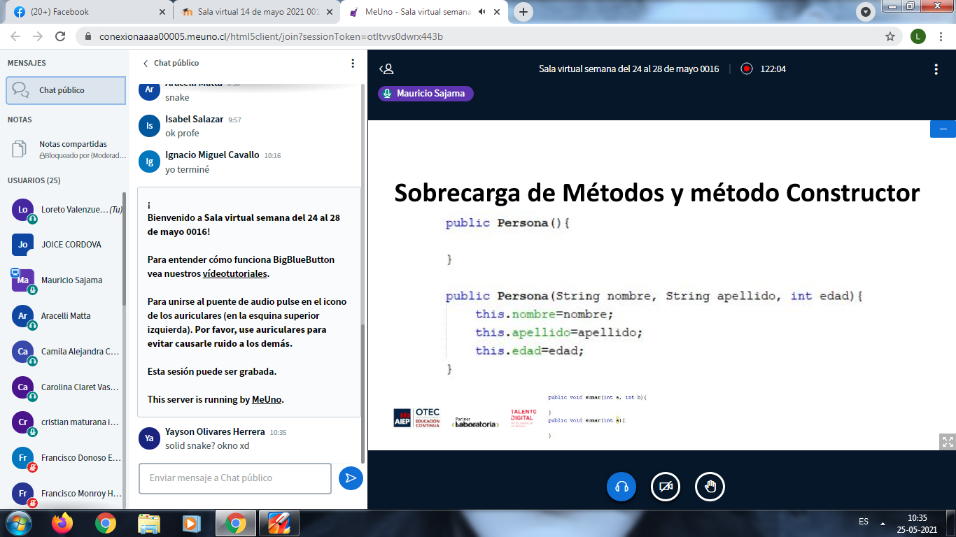

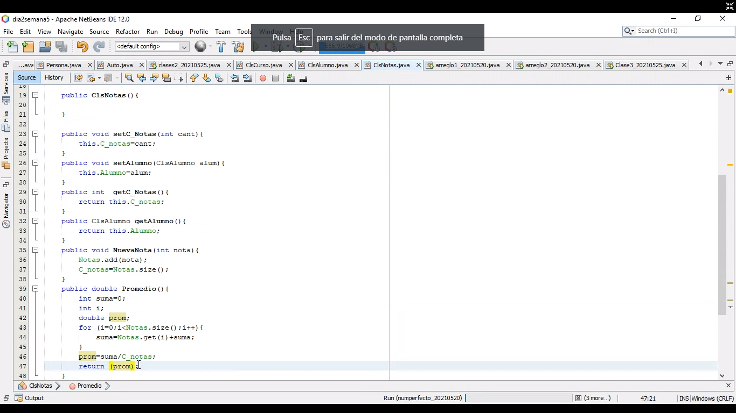

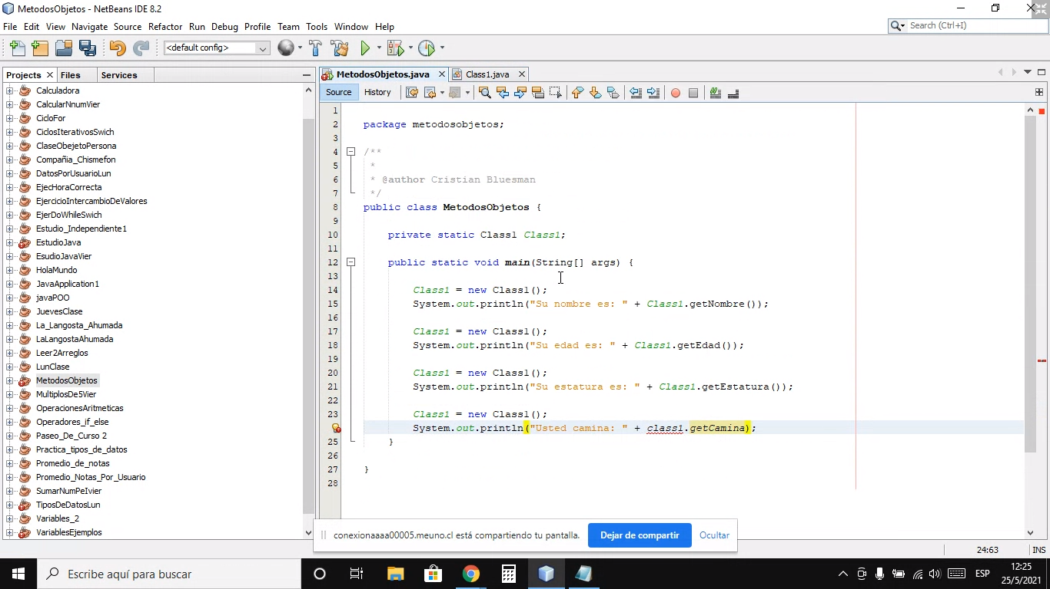

REPADO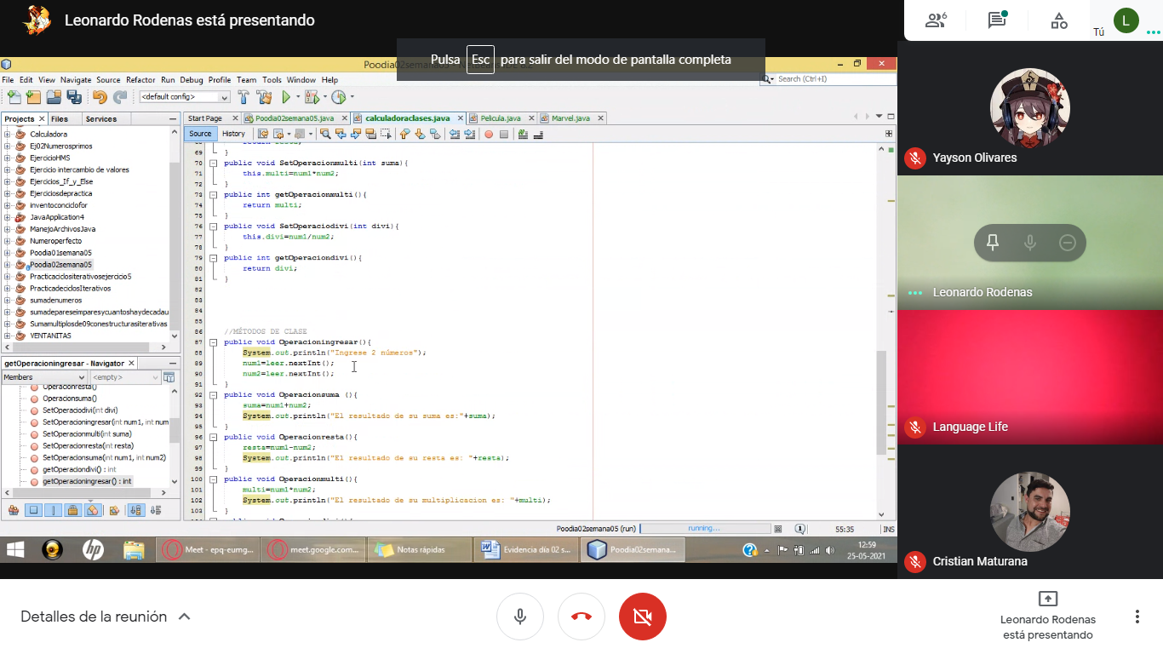

<https://www.youtube.com/watch?v=2ZXiuh0rg3M>

<https://youtu.be/2ZXiuh0rg3M>

package cajero; import java.util.Scanner; public class Cajero { public static void main(String[] args) { Scanner lector= new Scanner (System.in); int clave=123; int saldo=500000; int valor_aretirar; int clave_leida; int opcion=0; int cantidadAtransferir=0; int cuentaAtransferir; int operaciones [] = new int[5]; int k=0; // arreglo operaciones de tipo entero System.out.print("ingrese la clave: "); //clave_leida=

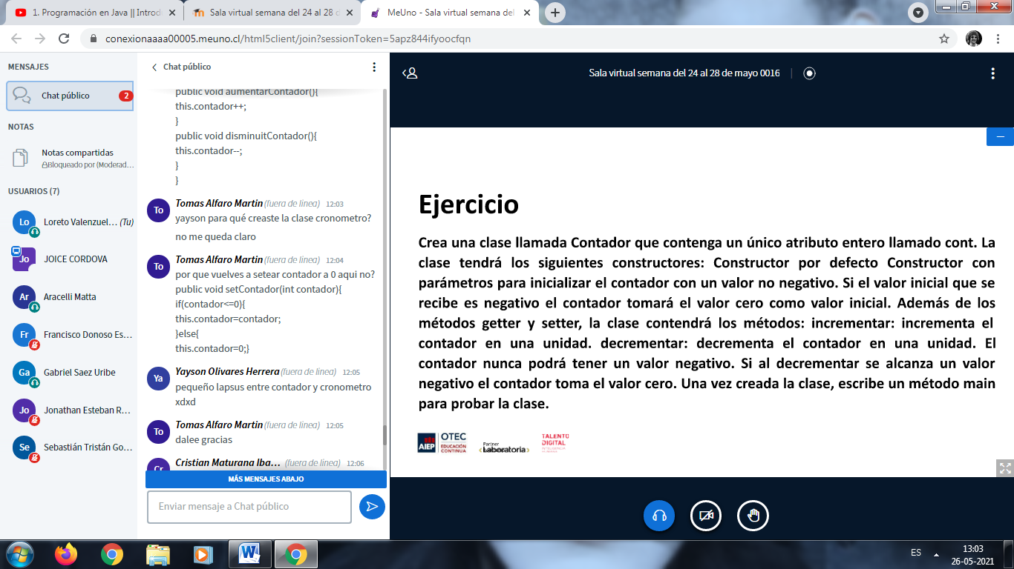

Fr

***Francisco Monroy Herrera****(fuera de linea)*

9:15

entonces parte de la interfaz que solicita datos debe estar en el método y no en el main?

Ma

***Mauricio Sajama****(fuera de linea)*

9:26

JAVA SE

JAVA EE

Ju

***Juan Diaz Villegas****(fuera de linea)*

9:27

viu.js

Ya

***Yayson Olivares Herrera****(fuera de linea)*

9:28

confirmo xd

Ya

***Yayson Olivares Herrera****(fuera de linea)*

9:29

a mi me acaba de llegar una oferta de uk pero pedian tener permiso de trabajo u.u

Ni

***Nicolas Rubio Hoskins****(fuera de linea)*

9:29

f

Ig

***Ignacio Miguel Cavallo****(fuera de linea)*

9:29

f

Ya

***Yayson Olivares Herrera****(fuera de linea)*

9:30

se puede ser trans-ingles xdxd?

Ju

***Juan Diaz Villegas****(fuera de linea)*

9:31

Ojala no se tRANS sANTIAGO

Ju

***Juan Diaz Villegas****(fuera de linea)*

9:31

Ideal pagado en Euro

Ni

***Nicolas Rubio Hoskins****(fuera de linea)*

9:32

en doge

Ju

***Juan Diaz Villegas****(fuera de linea)*

9:32

Te pagaran en Bitcoins?

Ni

***Nicolas Rubio Hoskins****(fuera de linea)*

9:32

ojala en estos momentos no

Se

**Sebastián Tristán González**

9:41

"pedian tener permiso de trabajo u.u"  
  
diles que te dan permiso tus papás

Ya

***Yayson Olivares Herrera****(fuera de linea)*

9:48

buena idea, igualmande cv por si cuela xdxd

Ya

***Yayson Olivares Herrera****(fuera de linea)*

9:49

confirmo y mientras mas definido el req , mas facil moldear la solucion

Ya

***Yayson Olivares Herrera****(fuera de linea)*

10:16

sip

Le

***Leonardo Mauricio Rodenas Escobar****(fuera de linea)*

10:16

si

Ar

**Aracelli Matta**

10:16

si

se escucha

Fr

***Francisco Monroy Herrera****(fuera de linea)*

10:16

si

Jo

**JOICE CORDOVA**

10:16

sí

Is

***Isabel Salazar****(fuera de linea)*

10:16

si

Is

***Isabel Koc Medina****(fuera de linea)*

10:17

hola Yayson esta pregunta del la encuesta es si o no? El pago de subsidio ha incluido el valor correspondiente al cobro del giro en cajero

Ya

***Yayson Olivares Herrera****(fuera de linea)*

10:22

uff, no tengo idea porque no tenia todas las actividades

Ju

***Juan Diaz Villegas****(fuera de linea)*

10:26

listo pero ultra basic

To

***Tomas Alfaro Martin****(fuera de linea)*

10:26

no todavia

Ig

***Ignacio Miguel Cavallo****(fuera de linea)*

10:26

listo

Cr

***Cristian Maturana Ibarra****(fuera de linea)*

10:26

yo trato de avanzar

Le

***Leonardo Mauricio Rodenas Escobar****(fuera de linea)*

10:37

yo tengo una que empece ayer y recien termine

To

***Tomas Alfaro Martin****(fuera de linea)*

10:39

profe una consulta, cómo se hace para por ejemplo cuando existe un registro y en el campo correo no te deja ingresar sin el @...

Ya

***Yayson Olivares Herrera****(fuera de linea)*

10:39

se puede usar regex en java?

To

***Tomas Alfaro Martin****(fuera de linea)*

10:39

como que le da atributos especificos

Cr

***Cristian Maturana Ibarra****(fuera de linea)*

10:39

yo igual sigo trabajando desde el proyecto de ayer

To

***Tomas Alfaro Martin****(fuera de linea)*

10:40

ok gracias

lo vamos a ver con sql entonces?

To

***Tomas Alfaro Martin****(fuera de linea)*

10:43

que contenga el caracter "@" por ejemplo?

Ig

***Ignacio Miguel Cavallo****(fuera de linea)*

10:43

que cosa complicada ese Regex...

Ig

***Ignacio Miguel Cavallo****(fuera de linea)*

10:43

jajajaja

see

Ya

***Yayson Olivares Herrera****(fuera de linea)*

10:44

a@a.com

Ya

***Yayson Olivares Herrera****(fuera de linea)*

10:45

xdxd

Se

**Sebastián Tristán González**

10:46

la información es poder

Ar

**Aracelli Matta**

10:48

jajaja sí

Ma

***Mauricio Sajama****(fuera de linea)*

10:48

Weka

Ma

***Mauricio Sajama****(fuera de linea)*

10:49

Pentaho

Fr

***Francisco Monroy Herrera****(fuera de linea)*

10:49

pero pentaho necesita mucha maquina

Ya

***Yayson Olivares Herrera****(fuera de linea)*

10:49

cual es el area de menor esfuerzo y mayor paga xd?

Ar

**Aracelli Matta**

10:49

XD

To

***Tomas Alfaro Martin****(fuera de linea)*

10:50

jajajajajaja

Ya

***Yayson Olivares Herrera****(fuera de linea)*

10:51

la sinceridad ante todo xd

Ya

***Yayson Olivares Herrera****(fuera de linea)*

10:52

desarrollo a medida, se crea un framework privado y le vamos dando a todos "su version" xdxd

Ya

***Yayson Olivares Herrera****(fuera de linea)*

10:53

a

Se

**Sebastián Tristán González**

10:53

f

Ar

**Aracelli Matta**

10:53

profe, y modificar una app (y darle un valor agregado) no sería considerado como un poco de plagio?

Ya

***Yayson Olivares Herrera****(fuera de linea)*

10:53

desarrollo web es facil pero demasiado poblado ojo ahi

Ar

**Aracelli Matta**

10:54

ahhh oki

Ya

***Yayson Olivares Herrera****(fuera de linea)*

10:54

me acorde del meme de los simpson donde salian en la tienda con la muñeca y tenia un nuevo sombrero , innovacion xdxd

Ig

***Ignacio Miguel Cavallo****(fuera de linea)*

10:55

la nueva Stacy Malibú

Ma

***Mauricio Sajama****(fuera de linea)*

10:56

EYE OS

Ya

***Yayson Olivares Herrera****(fuera de linea)*

10:58

F

Ar

**Aracelli Matta**

10:58

ouch

Ju

***Juan Diaz Villegas****(fuera de linea)*

10:58

olfato comercial, no solo hay que programar, hay que saber oler negocios

Ya

***Yayson Olivares Herrera****(fuera de linea)*

10:58

ahora no salen ni siquiera por delante de wikipedia en google

Ya

***Yayson Olivares Herrera****(fuera de linea)*

10:59

te falta SEO sasuke

Se

**Sebastián Tristán González**

11:00

Twittebayo

Fr

***Francisco Monroy Herrera****(fuera de linea)*

11:00

yo tengo muchos problemas, no me resulto

Ig

***Ignacio Miguel Cavallo****(fuera de linea)*

11:01

Como buena práctica, donde se ponen los setter y getters? después del constructor?

Ma

***Mauricio Sajama****(fuera de linea)*

11:02

a continuacion de los metodos constructores

Ma

***Mauricio Sajama****(fuera de linea)*

11:02

cierra el netbins y abrelo de nuevo

puede que sea eso

Cr

***Cristian Maturana Ibarra****(fuera de linea)*

11:46

Crea una clase llamada Contador que contenga un único atributo entero llamado cont.  
La clase tendrá los siguientes constructores:  
Constructor por defecto  
Constructor con parámetros para inicializar el contador con un valor no negativo. Si el valor inicial que se recibe es negativo el contador tomará el valor cero como valor inicial.  
Constructor copia.  
Además de los métodos getter y setter, la clase contendrá los métodos:  
incrementar: incrementa el contador en una unidad.  
decrementar: decrementa el contador en una unidad. El contador nunca podrá tener un valor negativo. Si al decrementar se alcanza un valor negativo el contador toma el valor cero.  
Una vez creada la clase, escribe un método main para probar la clase.  
Solución:

Cr

11:47

//Ejercicio Básico Programación Orientada a Objetos Java  
//Clase Contador  
public class Contador {  
  
private int cont;  
  
//constructor por defecto  
public Contador() {  
}  
  
//constructor con parámetros  
public Contador(int cont) {  
if (cont < 0) {  
this.cont = 0;  
} else {  
this.cont = cont;  
}  
}  
  
//constructor copia  
public Contador(final Contador c) {  
cont = c.cont;  
}  
  
//getter  
public int getCont() {  
return cont;  
}  
  
//setter  
public void setCont(int cont) {  
if (cont < 0) {  
this.cont = 0;  
} else {  
this.cont = cont;  
}  
}  
  
//método incrementar contador  
public void incrementar() {  
cont++;  
}  
  
//método decrementar contador  
public void decrementar() {  
cont--;  
if (cont < 0) {  
cont = 0;  
}  
}  
}//Fin de la clase Contador

Cr

***Cristian Maturana Ibarra****(fuera de linea)*

11:49

profe los this son necesarios en este caso?

Ma

***Mauricio Sajama****(fuera de linea)*

11:50

para hacer referencia al atributo

To

***Tomas Alfaro Martin****(fuera de linea)*

11:52

Cristian, cuando declaras //constructor con parámetros  
public Contador(int cont) {  
if (cont < 0) {  
this.cont = 0;  
} else {  
this.cont = cont;  
}  
}

To

***Tomas Alfaro Martin****(fuera de linea)*

11:53

que quieres decir ese else "this.cont=cont"?

To

***Tomas Alfaro Martin****(fuera de linea)*

11:53

aaaah ya perfecto

Cr

***Cristian Maturana Ibarra****(fuera de linea)*

11:53

justamente

To

***Tomas Alfaro Martin****(fuera de linea)*

11:54

el cont vendria a ser por defecto?

To

***Tomas Alfaro Martin****(fuera de linea)*

11:54

yaaa esa era mi duda que si habia que declararlo previamente gracias a los 2

Cr

El constructor por defecto, como su nombre lo dice es el que llama por defecto un objeto cuando es creado sin argumentos.

Ya

***Yayson Olivares Herrera****(fuera de linea)*

12:00

esto tengo yo

public class Cronometro {  
private int contador;  
public Cronometro(){  
this.contador=0;  
}  
public Cronometro(int contador){  
if(contador<=0){  
this.contador=contador;  
}else{  
this.contador=0;}  
}  
public int getContador(){  
return contador;  
}  
public void setContador(int contador){  
if(contador<=0){  
this.contador=contador;  
}else{  
this.contador=0;}  
}  
public void aumentarContador(){  
this.contador++;  
}  
public void disminuitContador(){  
this.contador--;  
}  
}

To

***Tomas Alfaro Martin****(fuera de linea)*

12:03

yayson para qué creaste la clase cronometro?

no me queda claro

To

***Tomas Alfaro Martin****(fuera de linea)*

12:04

por que vuelves a setear contador a 0 aqui no? public void setContador(int contador){  
if(contador<=0){  
this.contador=contador;  
}else{  
this.contador=0;}

Ya

pequeño lapsus entre contador y cronometro xdxd

To

Cr

***Cristian Maturana Ibarra****(fuera de linea)*

12:06

Se crea una clase, y su constructor, para crear los objetos de esa clase, y darle valores a sus atributos.